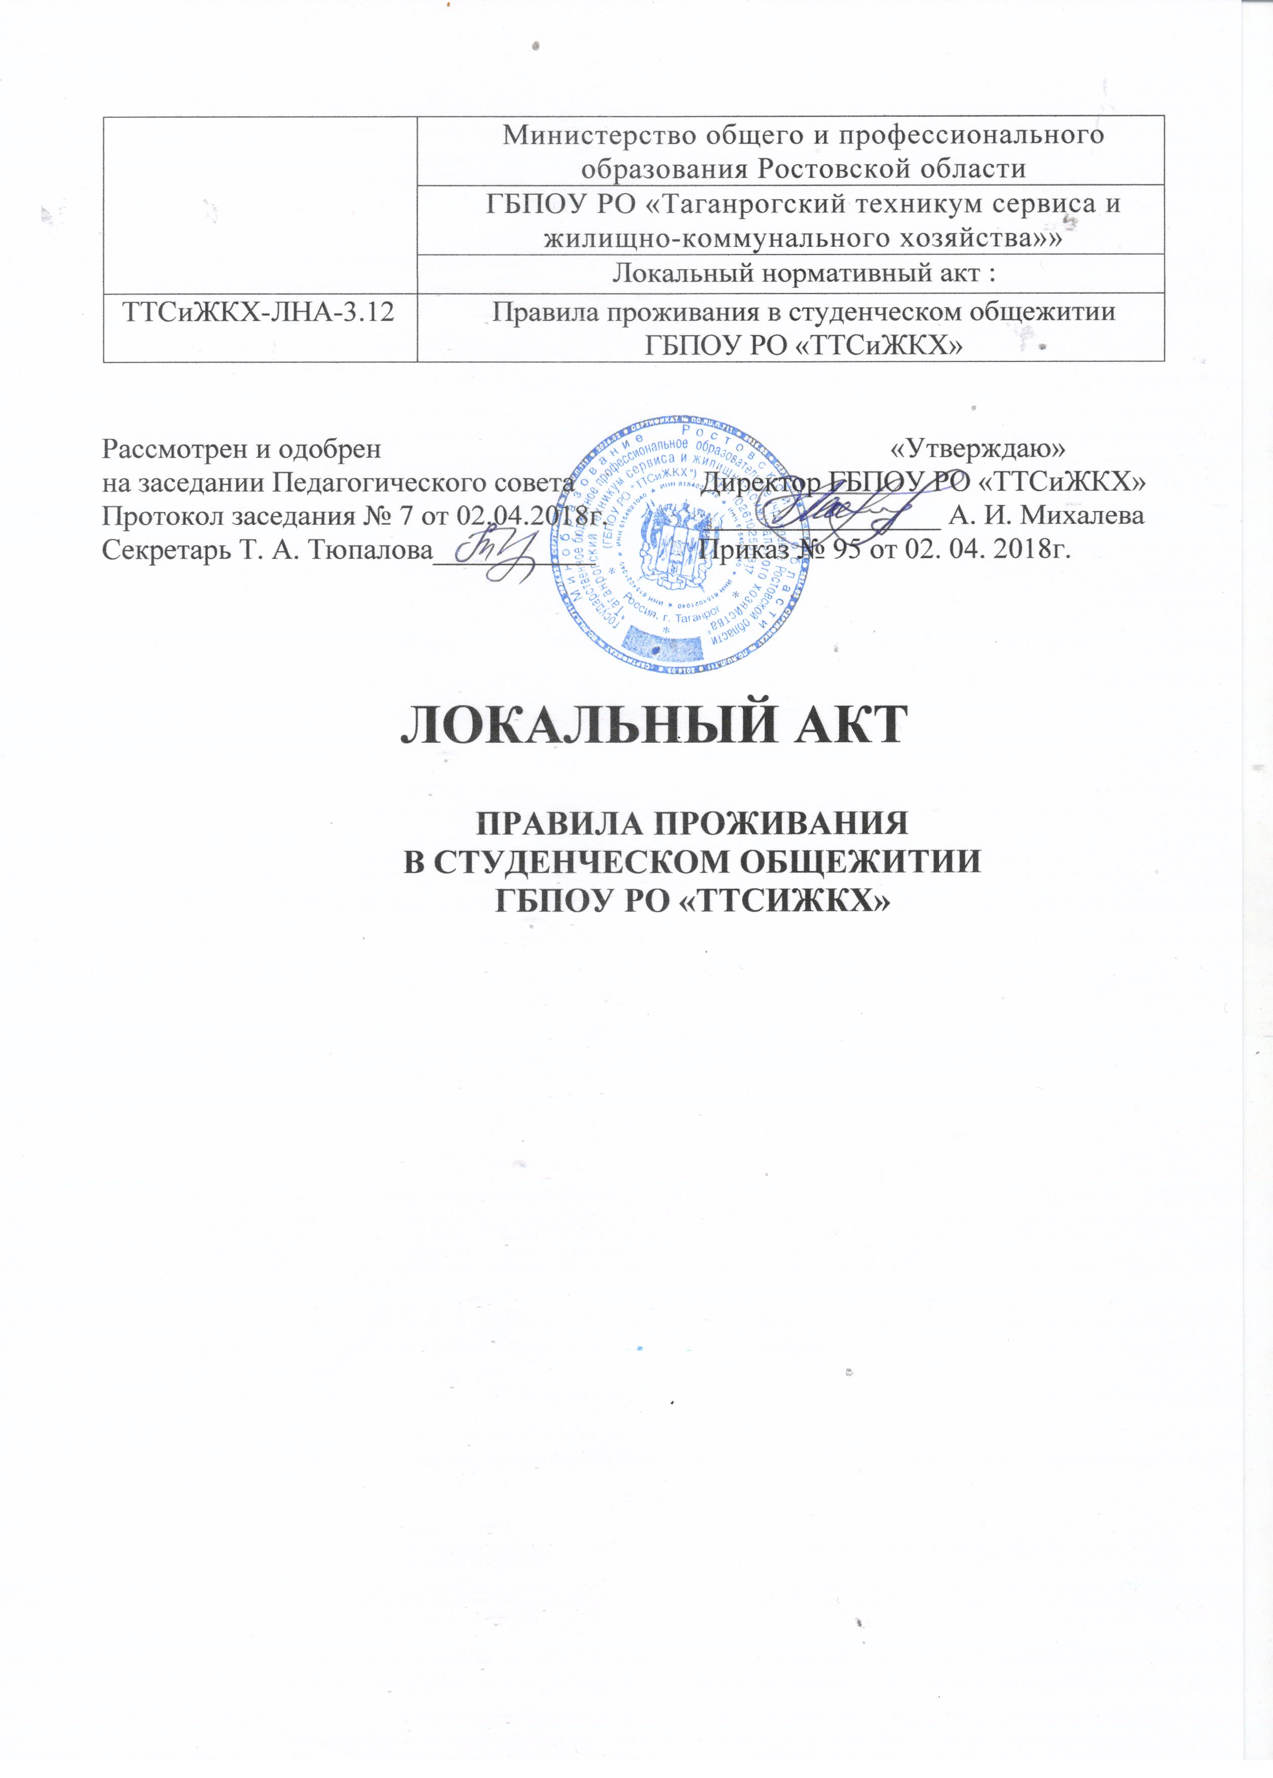
1. Общие положения
Правила внутреннего распорядка для проживающих в общежитии ГБПОУ РО «ТТСиЖКХ» являются локальным нормативным актом, выполнение которого обязательно для всех проживающих в общежитии.
Жилые комнаты в общежитии, закрепленном за ГБПОУ РО «ТТСиЖКХ» на праве оперативного управления, предназначены для временного проживания студентов на период обучения.
2. Порядок предоставления помещений и заселение в студенческое общежитие
2.1. Заселение обучающихся производится на основании приказа директора ГБПОУ РО «ТТСиЖКХ», личных заявлений обучающихся и договора найма жилого помещения в общежитии.
Договоры найма жилого помещения составляются в двух экземплярах, один экземпляр хранится у проживающего, другой находится в администрации общежития.
2.2. Вселение в общежитие производится социальным педагогом на основании приказа на заселение, паспорта, военного билета (приписного свидетельства) и справки о состоянии здоровья вселяемого.
2.3. При заселении в общежитие обучающиеся должны быть ознакомлены с настоящими Правилами, положением о студенческом общежитии и пройти соответствующий инструктаж по технике безопасности при эксплуатации электробытовых приборов, бытовой радиоаппаратуры, ознакомиться с установленным порядком пользования личными электробытовыми приборами и порядком освобождения мест в общежитии. Инструктаж проводится социальным педагогом и воспитателем в общежитии.
2.4. Размер оплаты за проживание в студенческом общежитии устанавливается в соответствии с законодательством Российской Федерации. Взимание платы за проживание в общежитии осуществляется через платёжные документы в Сбербанке.
2.5. Плата за проживание в студенческом общежитии взимается с обучающихся групп за все время их проживания (кроме периода летних каникул и производственной практики).
2.6. В случае расторжения договора найма жилого помещения проживающий в трехдневный срок обязан освободить занимаемое место в общежитии, сдав социальному педагогу по обходному листу данное место в чистом виде и весь полученный инвентарь в исправном состоянии.
3. Порядок прохода в общежитие
3.1. При проходе в общежитие:
- лица, проживающие в общежитии, предъявляют студенческий билет;
- лица, не работающие и не обучающиеся в ГБПОУ РО «ТТСиЖКХ» оставляют на вахте документ, удостоверяющий их личность. В специальном журнале дежурный по общежитию записывает сведения о приглашенных.
- Ответственность за своевременный уход приглашенных и соблюдение ими настоящих Правил несет приглашающий.
- Лицам, выселенным из общежития, проход в общежитие запрещен.
4. Права проживающих в студенческом общежитии
4.1.Проживающие в общежитии имеют право:
- проживать в закрепленной за ними жилой комнате весь срок обучения при условии выполнения условий настоящих Правил и договора найма жилого помещения;
- пользоваться помещениями для самостоятельных занятий и помещениями культурно-бытового назначения, оборудованием, инвентарем общежития;
- обращаться к администрации с просьбами о своевременном ремонте, замене оборудования и инвентаря, вышедшего из строя не по их вине;
- участвовать в формировании студенческого Совета общежития и быть избранным в его состав;
- участвовать через Совет общежития в решении вопросов совершенствования жилищно-бытовых условий, организации воспитательной работы и досуга;
- пользоваться бытовой техникой с соблюдением правил техники безопасности и правил пожарной безопасности.
5. Обязанности проживающих в студенческом общежитии
5.1. Проживающие в студенческом общежитии обязаны:
- выполнять условия заключенного с администрацией ОУ договора найма жилого помещения;
- в установленном порядке и сроке, предоставлять документы для регистрации по месту пребывания;
- своевременно вносить плату в установленных размерах за проживание в общежитии;
- во время пользования помещениями для самостоятельных занятий и помещениями культурно-бытового назначения соблюдать тишину и не создавать препятствий другим проживающим в пользовании указанными помещениями;
- строго соблюдать настоящие Правила, правила техники безопасности и правила пожарной безопасности;
- строго соблюдать инструкции по пользованию бытовыми электроприборами;
- бережно относиться к помещениям, оборудованию и инвентарю;
- экономно расходовать электроэнергию и воду;
- соблюдать чистоту и порядок в жилых помещениях и местах общего пользования; производить уборку в своих жилых комнатах ежедневно;
- возмещать причиненный материальный ущерб в соответствии с действующим законодательством и договором найма жилого помещения;
- по требованию администрации общежития предъявлять документ, удостоверяющий личность, предоставляющий право находиться в общежитии;
- обеспечить возможность осмотра жилой комнаты с целью контроля за соблюдением настоящих Правил, проверки сохранности имущества, проведения профилактических и других видов работ.
5.2. Проживающим в общежитии запрещается:
- самовольно переселяться из одной комнаты в другую;
- самовольно переносить инвентарь из одной комнаты в другую;
- самовольно производить переделку электропроводки и ремонт электросети;
- совершать действия, создающие повышенный шум, нарушающий нормальные условия проживания обучающихся в других жилых помещениях. С 22⁰⁰ до 07⁰⁰ часов пользование телевизорами, радиоприемниками, магнитофонами и другими громкоговорящими устройствами допускается лишь при условии уменьшения слышимости до степени, не нарушающей покоя проживающих;
- наклеивать на стены жилой комнаты и в местах общего пользования, кроме специально отведенных для этой цели мест, объявления, расписания и т.д.;
- курить в помещениях общежития;
- незаконно проводить посторонних лиц в общежитие и оставлять их на ночь;
- предоставлять жилую площадь для проживания другим лицам, в том числе проживающим в других комнатах общежития;
- появляться в общежитии в нетрезвом состоянии, употреблять (распивать) и хранить спиртные напитки, пиво и напитки, изготавливаемые на его основе, а так же психо- активные вещества( наркотические средства)
В общежитиях запрещается:
- продавать и употреблять алкогольные напитки и психо- активные вещества (наркотические средства);
- играть в азартные игры;
- оскорблять честь и достоинство обучающихся, работников УО и других граждан;
- нарушать основные требования по охране труда, технике безопасности, пожарной безопасности;
- совершать противоправные действия;
- устанавливать дополнительные замки на дверь, закреплённой за обучающимся комнаты;
- содержать в общежитии домашних животных.

6. Обязанности администрации ГБПОУ РО «ТТСиЖКХ»
6.1. Администрация ГБПОУ РО «ТТСиЖКХ» обязана:
- обеспечить обучающихся местами в общежитии в соответствии с установленными законодательством Российской Федерации, настоящим Положением нормами проживания в общежитии;
- содержать помещения студенческого общежития в надлежащем состоянии в соответствии с установленными санитарными правилами и нормами;
- заключать с проживающими и выполнять договоры найма жилого помещения;
- укомплектовывать общежитие мебелью, оборудованием, постельными принадлежностями и другим инвентарем исходя из Примерных норм оборудования студенческих общежитий мебелью и другим инвентарем;
- своевременно проводить капитальный и текущий ремонт общежития;
- обеспечить предоставление проживающим в общежитии необходимых коммунальных услуг;
- обеспечивать необходимый тепловой режим и освещенность во всех помещениях общежития в соответствии с санитарными требованиями и правилами охраны труда;
- обеспечивать проживающих необходимым оборудованием, инвентарем, инструментом и материалами при проведении работ по благоустройству, обслуживанию и уборке помещений общежития и закрепленной территории;
- обеспечивать на территории общежития охрану и соблюдение установленного пропускного режима.
- обеспечивать противопожарную и общественную безопасность проживающих в общежитии и персонала.
7. Общественные органы управления студенческим общежитием
В общежитии проживающими избирается Совет общежития, представляющий их интересы. Совет общежития координирует деятельность секторов, организует работу по самообслуживанию общежития, привлекает проживающих к выполнению общественно полезных работ в общежитии и на прилегающей территории, помогает администрации в организации контроля за сохранностью материальных ценностей, закрепленных за студентами, организует проведение культурно-массовой работы.
Совет общежития в своей работе руководствуется настоящими Правилами.
8. Ответственность за нарушение настоящих Правил
8.1. За нарушение настоящих Правил к проживающим по представлению социального педагога или воспитателя общежития могут быть применены меры общественного и дисциплинарного воздействия в соответствии с действующим законодательством Российской Федерации, уставом техникума и правилами внутреннего распорядка соответствующего студенческого общежития. Вопрос о применении дисциплинарного взыскания в виде выселения из общежития рассматривается руководством ГБПОУ РО «ТТСиЖКХ».
8.2. За нарушение проживающими правил внутреннего распорядка к ним применяются следующие дисциплинарные взыскания:
а) замечание;
б) выговор;
в) выселение из общежития;
г) отчисление из техникума с расторжением договора найма жилого помещения в общежитии (п. 2 ст. 105 Жилищного кодекса Российской Федерации).
8.3.Проживающие могут быть выселены из общежития в случаях:
а) использования жилого помещения не по назначению;
б) разрушения или повреждения жилого помещения проживающими или другими гражданами, за действия которых они отвечают;
в) отказа проживающих от регистрации по месту пребывания;
г) систематического нарушения проживающими прав и законных интересов соседей, которое делает невозможным совместное проживание в одном жилом помещении;
д) невнесения проживающими платы за жилое помещение в течение трех месяцев;
е) появления в общежитии в состоянии алкогольного или наркотического опьянения;
ж) хранения, распространения наркотических средств;
з) хранения проживающими в общежитии взрывчатых, химически опасных веществ или огнестрельного оружия;
и) отчисления из ГБПОУ РО «ТТСиЖКХ»;
к) иных случаях, предусмотренных законодательством Российской Федерации.
8.4. Применение дисциплинарных взысканий оформляется приказом директора техникума.
9. Порядок выселения проживающих из студенческого общежития
9.1. Выселение проживающих из общежития производится на основании приказа директора ГБПОУ РО «ТТСиЖКХ» в случаях:
- расторжения договора найма жилого помещения в общежитии по основаниям, предусмотренным в договоре;
- отчисления обучающихся из ГБПОУ РО «ТТСиЖКХ» до окончания срока обучения
- по причине нарушения настоящих Правил;
- по личному заявлению проживающих.

